北京工业大学2009—2010年度第一学期
概率论与数理统计考试试卷（工类，A卷）
学号 姓名 得分
题号 | 一 | 二(1) | 二(2) | 二(3) | 二(4) | 二(5)
得分
一. 填空题(每空两分,共30分)
1. 已知P(A）=0.5，P(A∪B）=0.8，且A与B相互独立，则P(A-B）= 0.2 , P(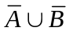）= 0.7 。
2. 设随机变量X服从参数是λ的泊松分布，且P(X=3)=2P(X=4），则λ= 2 ,
P(X＞1）= 1-3e⁻² 。
3. 设连续型随机变量X的概率密度函数为：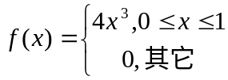，且
P（X＞a）=P（X＜a），则a= 2^{-1/4} 。
X | 0 | 1
p | 0.5 | 0.5
4. 若随机变量X和Y相互独立，且有相同的概率分布

则随机变量Z=max{X,Y}的概率分布 V=min{X，Y}的概率分布
Z | 0 | 1
p | 0.25 | 0.75
V | 0 | 1
p | 0.75 | 0.25
U=XY的概率分布
U | 0 | 1
p | 0.75 | 0.25

5. 设随机变量X～B（n，p），已知E（X）=3，Var（X）=2.4，则n= 15 ，p= 0.2 。
6. 设X₁，X₂，…，X_{n}为独立同分布的随机变量，且X₁～N（0，1），则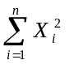～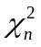。
E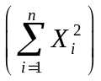= n 。Var= 2n 。
7. 设X₁，X₂，X₃是正态总体的随机样本，其中μ已知，未知，在
中，是统计量的有 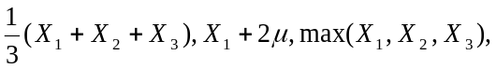
8. 已知一批零件的长度X（单位：cm）服从正态分布N（μ，1），从中随机抽取16个零件，得到长度的平均值为40cm，则μ的置信系数为0.95的置信区间为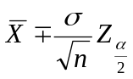。
二、计算题（每题14分）
注意：每题要写出计算过程，无过程的不得分！
- 钥匙掉了，掉在宿舍里、掉在教室里、掉在路上的概率分别是40%、35%和25%。而掉在上述三个地方被找到的概率分别是0.8、0.3和0.1。试求：
(1). 钥匙被找到的概率。
(2). 已知钥匙被找到了，在此条件下，求钥匙是掉在宿舍的概率。
解：设事件A₁为“钥匙掉在宿舍里”，A₂为“钥匙掉在教室里”，A₃为“钥匙掉在路上”。
事件B为“找到钥匙”。
则P（A₁）= 0.4，P（A₂）= 0.35，P（A₃）= 0.25，
(1) P（B|A₁）= 0.8，P（B|A₂）= 0.3，P（B|A₃）= 0.1，
- P（B）= P（A₁）P（B|A₁）+ P（A₂）P（B|A₂）+ P（A₃）P（B|A₃）
= 0.4×0.8 + 0.35×0.3 + 0.25×0.1
= 0.45
(2)
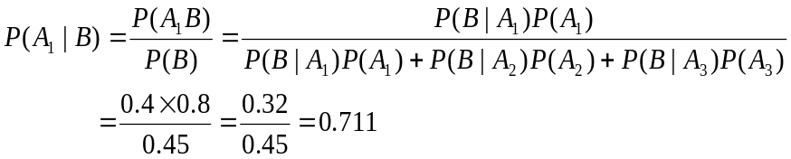

2. 设随机变量X的概率密度函数为：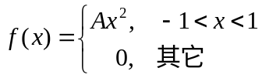
(1). 确定常数A。
(2). 求Y=3-X的概率密度函数f（y）。
(3). 求E（Y），Var（Y）。

解：（1）由概率密度函数的性质：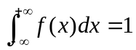知：
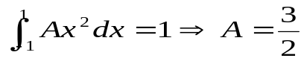
（2）因为Y的可能取值区间为（2，4），且y=g（x）= 3-x 在区间（-1，1）上为严格递减的函数，其反函数为x=h（y）= 3-y，且h‘（y）= -1，所以Y=3-X的密度函数为：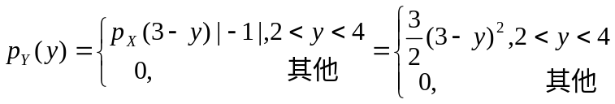
（3）
3. 设二维连续型随机变量（X，Y）的联合概率密度函数为：
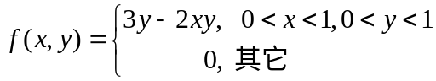
(1). 求X，Y的边缘概率密度函数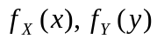，并判断X和Y是否相互独立。
(2). 求E(X+YE(Y))，Var(2X+3Y）。
(3). 求Z=X+Y的概率密度函数。
解：（1）X，Y的边缘概率：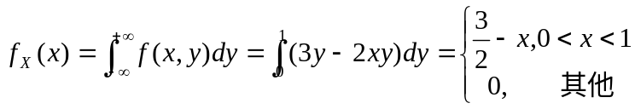
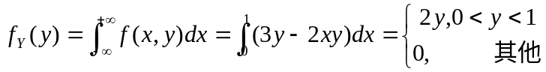

因为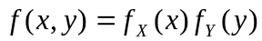，所以X，Y相互独立。
（2）因为X，Y相互独立，
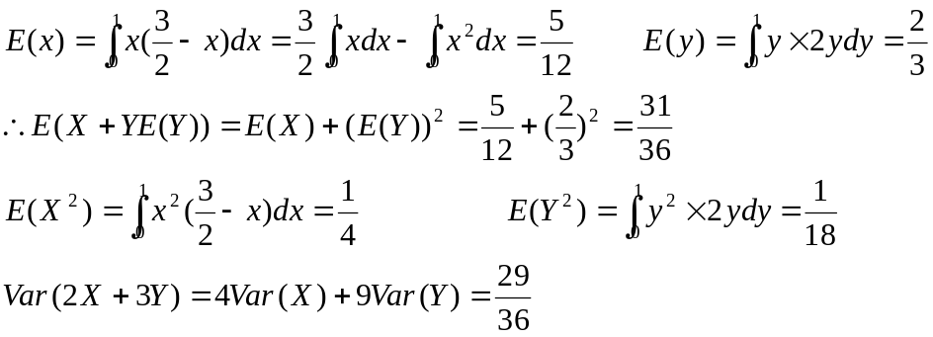
（3）因为X，Y相互独立，则：
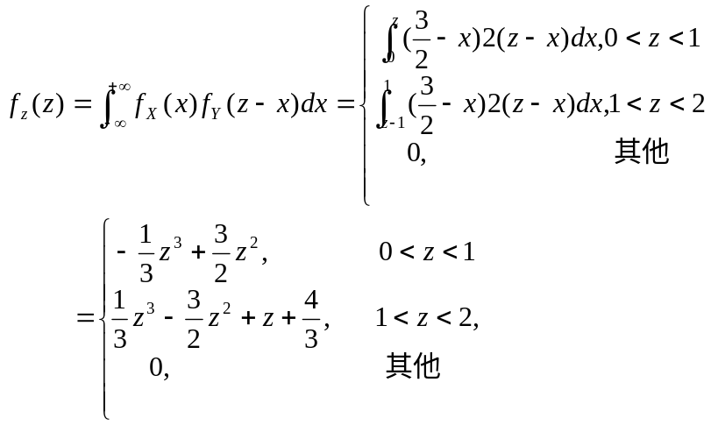

4．设简单随机样本X₁，X₂，…，X_{n}来自总体X：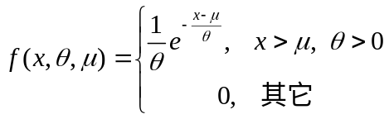
其中μ，θ为未知参数。
(1). 求参数μ,θ的矩估计；
(2). 求参数μ,θ的极大似然估计。
解：（1）先计算总体均值与方差：
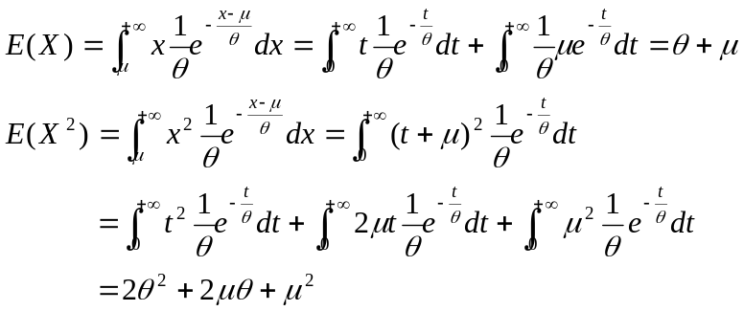
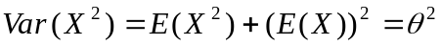
由此可以推出：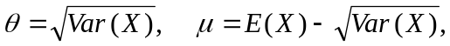 从而得到参数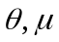的矩估计为：
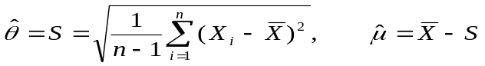
（2）似然函数为：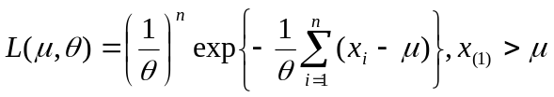
其对数似然函数为：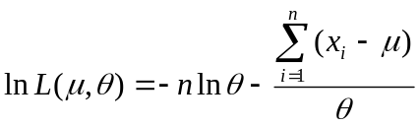
由上式可以看出，对数似然函数是 的单调函数，要使其最大，的取值应该尽可能的大，由于限制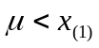,所以的极大似然估计为：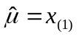
将对数似然函数关于求导并令其为0，得到关于的似然方程：
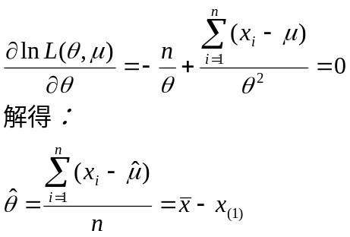
5．从一批钢管中抽取10根，测得其内径（单位：mm）为：
100.36，100.31，99.99，100.11，100.64，100.85，99.42，99.91，99.35，100.10。
设这批钢管内径服从正态分布，试在检验水平α=0.05下，分别检验下列假设是否成立.
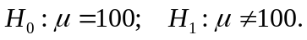
(1). 已知σ=0.5。
(2). σ未知。
附 正态分布表: Z_{0.025}=1.96, Z_{0.05}=1.645。
附 分布表：
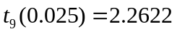 | 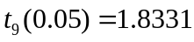
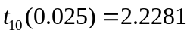 | 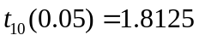
解：（1）当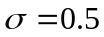时，应采用Z检验，此时检验的拒绝域为：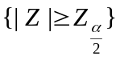。取查表得：Z_{0.025}=1.96，由样本数据计算得如下结果：
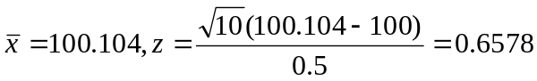
检验统计量未落入拒绝域，接受原假设H₀。
- 当未知时，采用t 检验。检验的拒绝域为：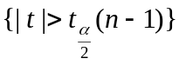。
检验统计量为：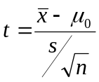，取，查表得：。
由样本观测值的，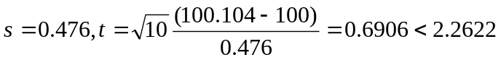
接受原假设H₀。

